Medieninformation

Tanzshow 2024 und “Everdell”
Musikschule der Stadt Wien, Ms Liesing

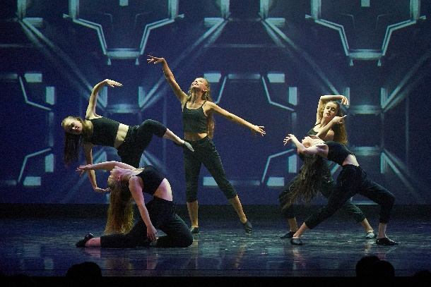
Die Tanzshow der Musikschule Liesing steht heuer unter dem Motto „All that dance“. Das Publikum darf sich wieder auf einen Abend voller guter Laune, Musik und einen bunten Querschnitt verschiedenster Tanzstile freuen. Über hundert junge Schüler:innen im Alter von vier bis fünfundzwanzig Jahren stellen ihr tänzerisches Können und ihre Freude am Tanz unter Beweis. Vom Kinderballett über Jazzdance und Musicaldance bis hin zu zeitgenössischen Tanzstilen wie Contemporary Dance wird gezeigt, was die begeisterten Nachwuchstalente unter anderem mit den Choreograf:innen Irene Lang, Petra Kreuzer und Iris Lang unter der Tanzleitung von Petra Kreuzer einstudiert haben. Ein tänzerisches Feuerwerk für Groß und Klein!

„Everdell“
Tief in den Wäldern von Österreich leben die Trolle, in einer Stadt namens Trollheim. Es ist ein wunderschönes Fleckchen Natur, welches sie dem magischen Stein Everdell verdanken. Everdell sorgt dafür, dass das Wasser rein und die Ernte ertragreich ist. Die Trolle leben fernab von den Menschen, die ihre Heimat, den Wald, einst zerstörten und sie regelmäßig zum Umzug zwangen. Auch dieses Problem konnten sie mithilfe Everdells lösen, denn mit der Macht des Steines sind sie für Menschen unsichtbar.
Es ist ein perfektes, friedliches Leben, doch eines Tages steht ganz Trollheim vor einem noch nie dagewesenen Problem, welches droht alles zu gefährden. Zeitgleich stolpert das Menschenskind Finja nach Trollheim. Dass ausgerechnet Finja die Lösung des Problems sein könnte, wird schnell klar. Um keinen Aufruhr in Trollheim zu erzeugen, wird Finja als Trollin verkleidet. Gemeinsam, mit neu gewonnenen Freunden aus dem Trollreich, begibt sie sich auf ein magisches Abenteuer, um die Trolle und die Natur zu retten, doch das kann nur gelingen, wenn ihre Tarnung nicht auffliegt. Werden sie es schaffen? Werden die Trolle ihr zu Hause behalten können?

Termin: 19.4.2024, 18.30 Uhr
21.4.2024, 17.00 Uhr
Beginn: 19:30 Uhr
Preise: Euro 29,-/25,-/22,-/18,-*

Kartenvorverkauf: 1040 Wien, Argentinierstraße 37
von Montag bis Samstag von 13.00 bis 18.00 Uhr
Karten Hotline: 01/501 65/13306
www.akzent.at
Pressefotos in 300dpi und –texte für Ihre Ankündigung stehen auf unserer Website www.akzent.at in unserem Pressebereich zur Verfügung.

